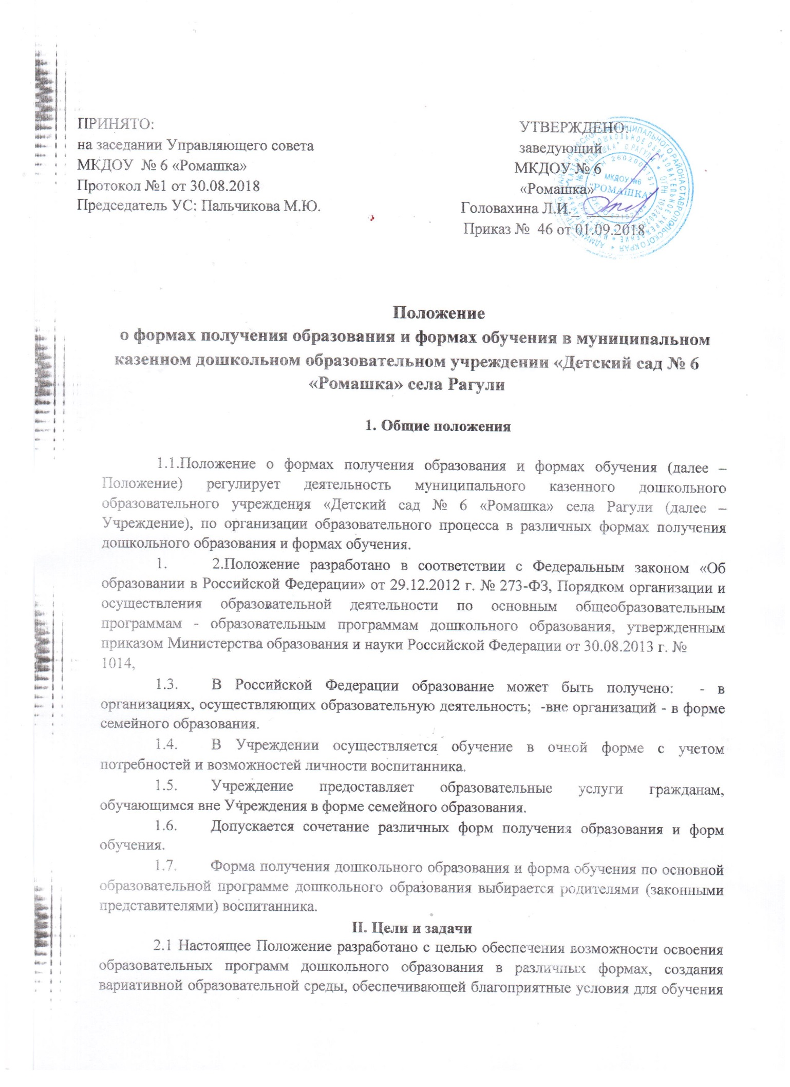

и развития воспитанников в соответствии с их интересами и способностями и по согласованию с родителями (законными представителями) воспитанников.
III. Общие требования к организации образовательного процесса
3.1 Обучение в различных формах получения дошкольного образования и формах обучения организуется в соответствии с основными общеобразовательными программами дошкольного образования (далее – ООП), обеспечивающими реализацию федерального государственного образовательного стандарта дошкольного образования с учетом их возрастных и индивидуальных особенностей.
3.2. При выборе формы обучения и формы получения дошкольного образования родители (законные представители) воспитанника должны быть ознакомлены с настоящим Положением, уставом Учреждения, ООП дошкольного образования, другими документами, регламентирующими организацию и осуществление образовательной деятельности по избранной форме.
3.3. Основанием для организации обучения в различных формах получения дошкольного образования и формах обучения в Учреждении является заявление родителей (законных представителей) воспитанников и приказ заведующего Учреждения.
3.4. Воспитанники, осваивающие ООП в Учреждении в очной форме, зачисляются в контингент воспитанников Учреждения. Все данные о воспитаннике вносятся в Книгу учета движения воспитанников и в табель учета посещаемости воспитанников группы, которую они посещают.
3.6. Родителям (законным представителям) воспитанников должна быть обеспечена возможность ознакомления с ходом, содержанием и результатами образовательного процесса воспитанника.
3.7. Учреждение осуществляет индивидуальный учет результатов освоения воспитанниками ООП, а также хранение в архивах данных об их результатах на бумажных и (или) электронных носителях.
3.8. Воспитанники по завершению учебного года переводятся в следующую возрастную группу.
3.9. Обучающиеся в форме семейного образования по завершению учебного года также переводятся в следующую возрастную группу.
3.10. Освоение основной общеобразовательной программы дошкольного образования не сопровождается проведением промежуточной аттестации и итоговой аттестации воспитанников.

IV. Организация получения дошкольного образования в очной форме обучения
4.1. Получение дошкольного образования в очной форме обучения предполагает посещение воспитанников учебных занятий по образовательным областям, организуемых Учреждением в соответствии с учебным планом и ООП.
4.2. Воспитанникам, осваивающим ООП в очной форме обучения, предоставляются на время обучения бесплатно учебные пособия, детская литература, игрушки, имеющиеся в Учреждении.
4.3. Основной формой организации образовательного процесса в очной форме обучения является занятие – образовательная деятельность (ОД).
4.4. Организация образовательного процесса в очной форме обучения регламентируется ООП дошкольного образования и расписанием образовательной деятельности.
4.5. При реализации основной образовательной программы дошкольного образования может проводиться оценка индивидуального развития детей в рамках педагогической диагностики. Результаты педагогической диагностики используются для индивидуализации образования и оптимизации работы с группой детей.
4.6. При необходимости используется психологическая диагностика развития детей, которую проводит педагог-психолог. Участие ребенка в психологической диагностике допускается только с согласия его родителей (законных представителей).
Формы, периодичность и порядок проведения диагностики определяется Учреждением самостоятельно и закрепляется в локальном нормативном акте.
4.7. Дошкольное образование детей-инвалидов организовано в Учреждении совместно с другими детьми, с учетом ИПРФ и индивидуального образовательного маршрута.
4.8. При получении дошкольного образования детям – инвалидам предоставляются проведение групповых и индивидуальных коррекционных занятий, обеспечение доступа в здание Учреждения.
4.9. Воспитанники по завершении учебного года переводятся в следующую возрастную группу в соответствии с локальным нормативным актом Учреждения.
4.10. Воспитанники переводятся на обучение по образовательным программам в соответствии с рекомендациями психолого-медико-педагогической комиссии только с согласия родителей (законных представителей) воспитанников.

V. Порядок организации обучения детей-инвалидов.

5.1.Для воспитанников, нуждающихся в длительном лечении, детей-инвалидов, обучение по образовательным программам дошкольного образования организуется по индивидуальному образовательному маршруту индивидуально.
  - Для организации обучения по образовательным программам дошкольного образования на дому или в медицинской организации родители (законные представители) воспитанника письменно обращаются в Учреждение и предоставляют медицинское заключение.
  - Руководителем Учреждения в течение 3 рабочих дней со дня подачи заявления и заключения договора об образовании издается приказ об организации обучения по основным общеобразовательным программам дошкольного образования.
- 4.Организация обучения по основным образовательным программам дошкольного образования регламентируется расписанием ОД воспитанника, режимом дня в соответствии с индивидуальной программой реабилитации ребенка – инвалида.
5.5. Расписание ОД воспитанника разрабатывается Учреждением с учетом индивидуальных особенностей ребенка, в соответствии с санитарно-гигиеническими требованиями, медицинскими рекомендациями при их наличии и согласовывается с родителями (законными представителями).

VI. Организация получения дошкольного образования в форме семейного образования
6.1. При выборе для получения дошкольного образования формы семейного образования родители (законные представители) воспитанников отказываются от получения образования в Учреждении и принимают на себя обязательства по обеспечению организации деятельности воспитанника по формированию общей культуры, развитию физических, интеллектуальных, нравственных, эстетических и личностных качеств, формирование предпосылок учебной деятельности, сохранению и укреплению здоровья детей дошкольного возраста.
6.2. При выборе для получения дошкольного образования формы семейного образования, родители (законные представители) воспитанника информируют об этом выборе Отдел образования ААМРСК.
6.3. Родители (законные представители) воспитанника, обеспечивающие получение воспитанником дошкольного образования в форме семейного образования, имеют право на получение методической, психологической, педагогической, диагностической и консультативной помощи без взимания платы, в том числе в Учреждении через консультативный пункт.
6.4. Воспитанник Учреждения может быть переведен на обучение в форме семейного образования в любом возрасте до 8 лет. Перевод оформляется приказом руководителя Учреждения по заявлению родителей (законных представителей) воспитанников. При этом воспитанник отчисляется из Учреждения.
6.5. Обучающиеся в форме семейного образования вправе на любом этапе обучения по решению родителей (законных представителей) продолжить обучение в Учреждении. Прием в Учреждение осуществляется в общем порядке в соответствии с локальным нормативным актом Учреждения.
6.7. Перевод обучающегося в форме семейного образования в следующую возрастную группу осуществляется по решению педагогического совета Учреждения.

VII. Права и обязанности участников образовательного процесса
Учреждение создает условия для реализации гражданами гарантированного государством права на получение дошкольного образования.
7.1. Учреждение обязано:
- обеспечивать реализацию в полном объеме ООП, соответствие качества подготовки воспитанников установленным требованиям федерального государственного образовательного стандарта дошкольного образования, соответствие применяемых форм, средств, методов обучения и воспитания возрастным, психофизическим особенностям, склонностям, способностям, интересам и потребностям воспитанников независимо от формы получения образования и формы обучения;
- создавать безопасные условия обучения, воспитания и развития воспитанников, присмотра и ухода за воспитанниками, их содержания в соответствии с установленными нормами, обеспечивающими жизнь и здоровье воспитанников, работников Учреждения;
- соблюдать права и свободы воспитанников, родителей (законных представителей) воспитанников, работников Учреждения.
- осуществлять индивидуальный учет результатов освоения воспитанниками ООП, а также хранение в архивах информации об этих результатах на бумажных и (или) электронных носителях независимо от формы получения образования и формы обучения.
7.2. Учреждение имеет право:
- самостоятельно разрабатывать и утверждать основную общеобразовательную программу в соответствии с федеральным государственным образовательным стандартом дошкольного образования и с учетом соответствующей примерной образовательной программы дошкольного образования.
- на свободу выбора и использования педагогически обоснованных форм, средств, методов обучения и воспитания;
- на выбор учебных пособий, материалов и иных средств обучения и воспитания в соответствии с образовательной программой и в порядке, установленном законодательством об образовании;
- на проведение педагогической диагностики с целью оценки индивидуального развития воспитанников;
- с согласия родителей (законных представителей) воспитанников на проведение психологической диагностики.
7.3. Воспитанники Учреждения имеют право на:
    - предоставление условий для обучения с учетом особенностей психофизического развития и состояния здоровья воспитанников, в том числе получение социально-педагогической и психологической помощи, бесплатной психолого-медикопедагогической коррекции (при наличии в Учреждении соответствующих специалистов);
    - получение присмотра и ухода за воспитанниками;
    - выбор занятий по интересам, игровую деятельность;
    - бесплатное пользование игрушками, играми, учебными пособиями, средствами обучения и воспитания в пределах федерального государственного образовательного стандарта дошкольного образования, информационными ресурсами, образовательной базой Учреждения;
    - уважение человеческого достоинства, защиту от всех форм физического и психического насилия, оскорбления личности, охрану жизни и здоровья;
    - свободу совести, информации, свободное выражение собственных взглядов и убеждений;
    - каникулы в соответствии с календарным учебным графиком;
    - перевод для получения образования по другой форме обучения и форме получения образования в порядке, установленном законодательством об образовании;
    - перевод в другую образовательную организацию, реализующую образовательную программу дошкольного образования, в случае прекращения деятельности Учреждения, аннулирования соответствующей лицензии в порядке, предусмотренном федеральным органом исполнительной власти, осуществляющим функции по выработке государственной политики и нормативно-правовому регулированию в сфере образования;
    - пользование в установленном порядке лечебно-оздоровительной инфраструктурой, объектами культуры и объектами спорта Учреждения.
    - развитие своих творческих способностей и интересов, включая участие в конкурсах, выставках, смотрах, физкультурных и спортивных мероприятиях;
    - поощрение за успехи в образовательной, физкультурной, спортивной, творческой деятельности.
7.4. Воспитанники обязаны:
    - соблюдать режим пребывания в образовательного организации;
    - осваивать образовательную программу дошкольного образования;
    - заботиться о сохранении и укреплении своего здоровья, стремиться к нравственному, духовному и физическому развитию;
    - уважать честь и достоинство других воспитанников и работников Учреждения; не мешать другим воспитанникам во время занятий, не обижать других воспитанников во время совместной деятельности;
    - бережно относиться к имуществу Учреждения;
    - находиться в Учреждении в сменной обуви, иметь опрятный внешний вид. На физкультурных занятиях присутствовать в спортивной одежде и обуви.
7.5. Родители (законные представители) воспитанников имеют право:
- выбирать до завершения получения ребенком дошкольного образования с учетом рекомендаций психолого-медико-педагогической комиссии (при их наличии) формы получения образования и формы обучения, образовательные программы, предлагаемых Учреждением;
- знакомиться с содержанием образования, используемыми методами обучения и воспитания, образовательными технологиями, а также с результатами освоения ООП своих детей независимо от формы обучения;
- иные права, предусмотренные законодательством в сфере образования и локальными нормативными актами Учреждения.
7.6. Родители (законные представители) воспитанников обязаны:
- обеспечить получение детьми общего образования;
- соблюдать правила внутреннего распорядка Учреждения, требования локальных нормативных актов Учреждения, которые устанавливают режим занятий воспитанников, порядок регламентации образовательных отношений между Учреждением и родителями (законными представителями) и оформления возникновения, приостановления и прекращения этих отношений независимо от формы обучения; договор об образовании между Учреждением и родителями (законными представителями) воспитанников;
- уважать честь и достоинство воспитанников и работников Учреждения, осуществляющих образовательную деятельность;
- иные обязанности, предусмотренные законодательством в сфере образования и локальными нормативными актами Учреждения.

VIII. Заключительные положения
Настоящее Положение действует до принятия иных нормативных документов, которые являются основанием для признания утратившим силу настоящего Положения.

